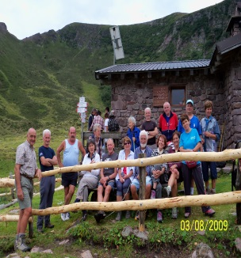
escursioni pomeridiane conoscitive del territorio;
gite in montagna; turismo sociale.
Attività di prevenzione della salute
Corsi di ginnastica dolce;
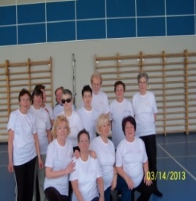
soggiorni marini;
cure termali a Boario;
prova della pressione al giovedì;
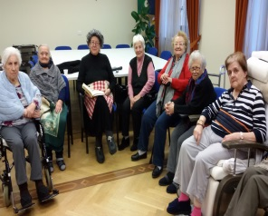
Attività di aiuto nelle pratiche amministrative
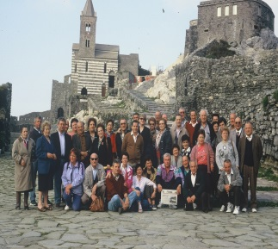
Segretariato sociale: aiuto nel disbrigo di pratiche e informazioni (imu,730,ticket…);recapito del patronato INCA il mercoledì; conferenze su pensioni e altro.
Corsi
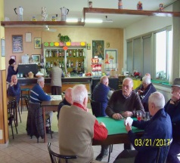
Informatica, arte, filosofia…in collaborazione con Auser Lovere.

In anteprima verrà proiettato (23/2) il documentario di un gruppo di studiosi con il patrocinio della Ns. Associazione per la ricerca e il recupero del patrimonio storico: “LA LINEA BLU” o linea di difesa tedesca ( Todt ); il 2018 ci vedrà impegnati a diffondere la sua conoscenza nelle scuole e al pubblico.

Il nostro impegno …per il 2018…
Di progetto in progetto la crescita della nostra Associazione:

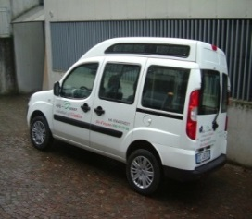
Servizi alla persona:
trasporto e accompagnamento sociale;
vigili nonni;
distribuzione e raccolta di strumenti ortopedici e ausili medicali;
convenzione con la Scuola Materna;

convenzione con le case di riposo di Esine, Boario e di Breno per intrattenimento (lettura di bòte, proverbi dialettali)

Attività per il tempo libero e turismo sociale:
gestione del Gestione del Centro Sociale (Bar: momenti di aggregazione, di partecipazione, di svago e di autofinanziamento con pranzi e cene); occasione di incontro e di collaborazione con altre associazioni, alla scoperta del piacere di stare insieme .
GENNAIO
Domenica 28: pranzo inizio anno;

FEBBRAIO
Giovedì 1: 1° corso 2018 di ginnastica dolce;
Domenica 11: assemblea – rinfresco
Venerdì 23: proiezione documentario storico “La Linea Blu”

MARZO
Corso di alfabetizzazione informatica a Lovere: € 30,00*;
11- 25: soggiorno a Ischia – Hotel Cristallo Palace € 560,00*
Sabato 17: cena sociale “baccalà”;
2° corso di ginnastica dolce.

APRILE
Sabato 7: inizio uscite conoscitive pomeridiane: Clusone;
3° corso di ginnastica dolce;
Sabato 21: uscita conoscitiva: Niardo;
Domenica 15:i Legnanesi “Signori si nasce…e Noi?- € 40,00*

MAGGIO
Pranzo per volontari in data da decidere
Sabato 5: gite conoscitive pomeridiane: Lozio;
Sabato 19: “ “ “ : Borno;
Sabato 26: gita a “Palmanova e Aquileia”

GIUGNO
Domenica 3: inizio gite in montagna: diga del Gleno;
13 - 27: soggiorno Liguria: Alassio – Hotel Adler (€840,00);
Domenica 17: gita Prato Lungo;
Uscita pomeridiana: treno + traghetto Montisola;
LUGLIO
Dom 1:gita “Laghi di Ravenola-Biv. Grazzini “-pastasciuttata
Sabato 14: tradizionale giornata in allegria a S. Apollonia;
Domenica 22: gita Presolana – Vareno;

AGOSTO/SETTEMBRE
Domenica 5/8: Val Gabbia da Sonia (gusti e sapori antichi);
Domenica 19: gita Dosso Mignone – Lago di Lova;
30/9 – 14/10: Ischia loc. Casamicciola - € 710,00.

OTTOBRE
Domenica 7: festa anziani e nonni;
Lunedì 1: 3° corso di ginnastica dolce;
Sabato 13: gita con meta da definire;

NOVEMBRE
Domenica 4: ricordiamo i nostri combattenti: pranzo sociale
4° corso di ginnastica dolce;
Mercoledì 21: festa dei diversamente abili della Valle.
DICEMBRE
Domenica 16: pranzo augurale;
Sabato 22: incontro augurale direttivo e volontari;
Domenica 31: cenone di S. Silvestro.

*Attività in collaborazione con altre Auser
Per partecipare alle iniziative è necessario essere associati.
Cerchi compagnia, aggregazione e attivita’ ricreative? Vieni a trovarci al CENTRO anziani, tutti i giorni dalle ore 13,30 alle ore 17,30- Via Marconi 9 e.mail: apigauser@libero.it – tel. 0364 534217.

